Министерство науки и высшего образования Российской Федерации
Федеральное государственное автономное образовательное учреждение
высшего образования
Национальный исследовательский ядерный университет «МИФИ»
Саровский физико-технический институт – филиал НИЯУ МИФИ
Физико-технический факультет
Кафедра философии и истории
XXХII студенческая конференция по гуманитарным и социальным наукам
XII студенческая конференция по социологии
IV студенческая стратегическая сессия
«Год науки и технологий: Человек и общество»
2 декабря 2021 г.

Студенты СарФТИ НИЯУ МИФИ о перспективах работы в Интернете.

Доклад:
Руководитель – Е. Колина
М. Земцова, Д. Карпов, А. Семенчуков
ЭФУ-39, ПР-39
Преподаватель:
кандидат исторических наук, доцент
О.В. Савченко

Саров-2021

Аннотация.
Интернет стал одним из главных источников информации, опередив телевидение и радио. Для многих Интернет - общение эффективно заменяет телефон и почту. Возможности Интернета безграничны: поиск необходимой информации, купля - продажа, общественные связи, онлайн - общение, обучение и т. д. К сожалению, все эти безграничные возможности достаточно дорогое удовольствие. Поэтому и возникла идея выяснить, возможно ли заработать деньги через Интернет, чтобы окупить стоимость затрат на его услуги.
В ходе нашей работы мы провели опрос среди студентов СарФТИ НИЯУ МИФИ о перспективах работы в Интернете. Результаты опроса мы отразили на диаграммах, по которым можно судить о позиции студентов относительно заданных вопросов. В конце работы мы сформулировали вывод, касающейся темы нашей работы.

Слайд 1
Добрый день, уважаемое жюри, участники и гости конференции. Наша команда хочет представить вам доклад на тему: студенты СарФТИ НИЯУ МИФИ о перспективах работы в Интернете.

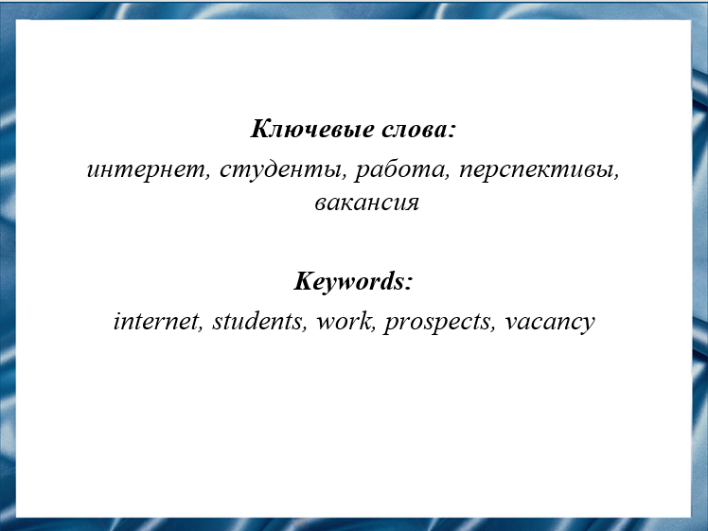
Слайд 2
С появлением сети Интернет возникают возможности работы и подработки в сети. В период пандемии большинство крупных компаний перешли на удаленную работу. Эта тема продолжает быть актуальной и по сегодняшний день.

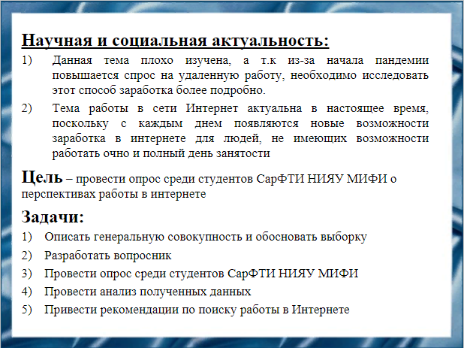
Слайд 3
Целью нашей работы является проведение опроса среди обучающихся в СарФТИ НИЯУ МИФИ

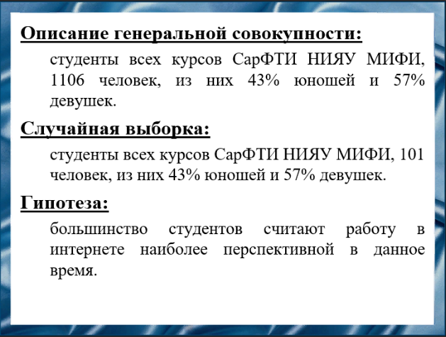
Слайд 4
Мы решили использовать случайную выборку, т.к. в условиях пандемии мы не должны контактировать со студентами других курсов.
Перед началом опроса мы выдвинули гипотезу. Наша команда предполагает, что большинство студентов считает, что работа в Интернете наиболее перспективна в данное время.

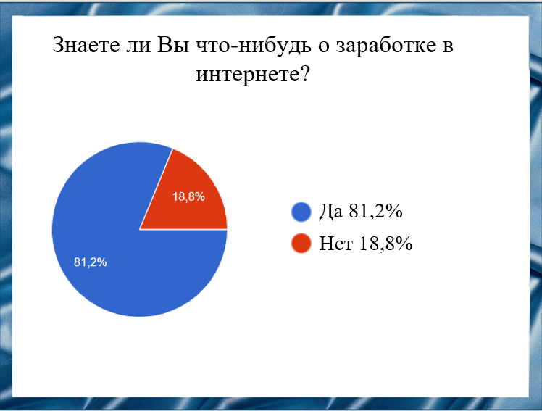
Слайд 5
Для начала мы решили узнать, знают ли студенты про работу в Интернете. Положительно ответили большинство, а именно 82 человека, остальные ничего не знают о таком заработке.

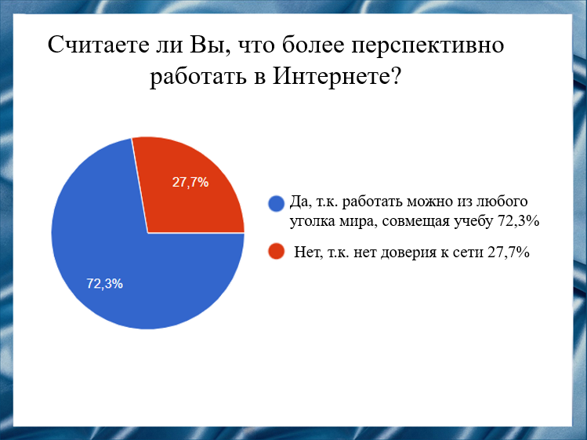
Слайд 6
Работа в Интернете предоставляет возможность совмещать учебу и заработок, что и отметили большинство опрошенных. Но есть и те, кто высказался о недоверии к сети.

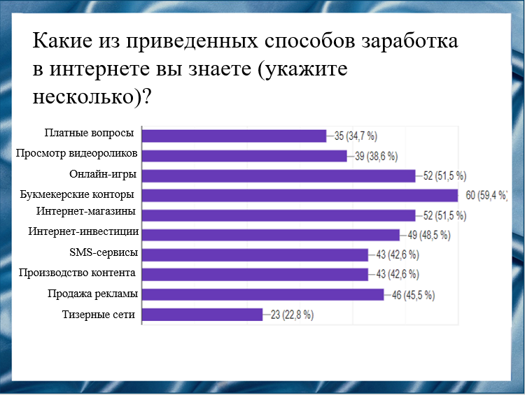
Слайд 7
В нашем опросе мы привели несколько вариантов заработка в сети Интернет. Наиболее известными оказались букмекерские конторы, онлайн-игры, Интернет-магазины и Интернет-инвестиции. Мы думаем это связано с рекламой в фильмах, социальных сетях и в других часто просматриваемых площадках.

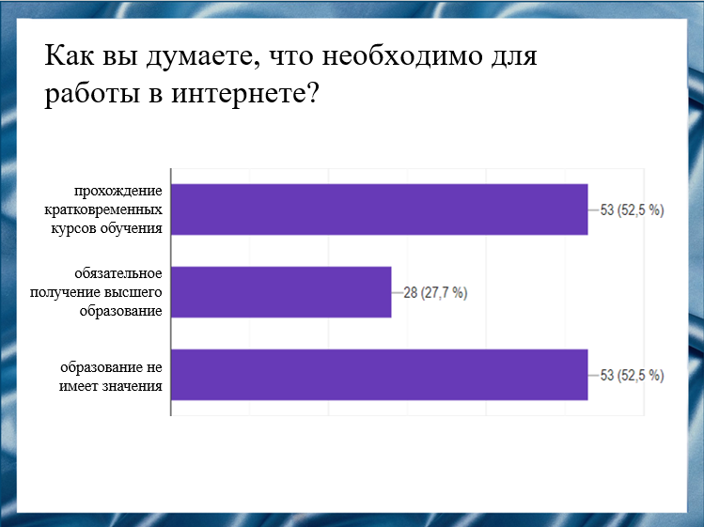
Слайд 8
Для корректной работы на выбранной вакансии имеются некоторые условия касаемые образования. Поэтому мы поинтересовались у студентов что они думают по этому поводу. Большинство ответили, что либо образование не имеет значения, либо есть возможность прохождения кратковременных курсов.

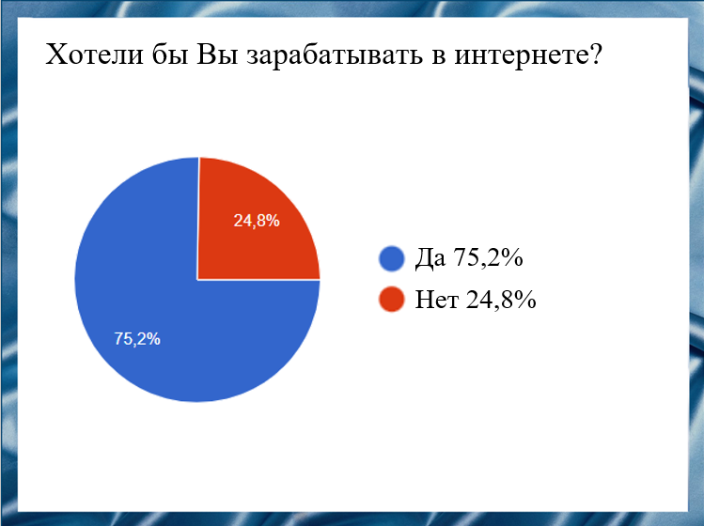
Слайд 9
Из данной диаграммы видно, что многие студенты хотят зарабатывать в Интернете.

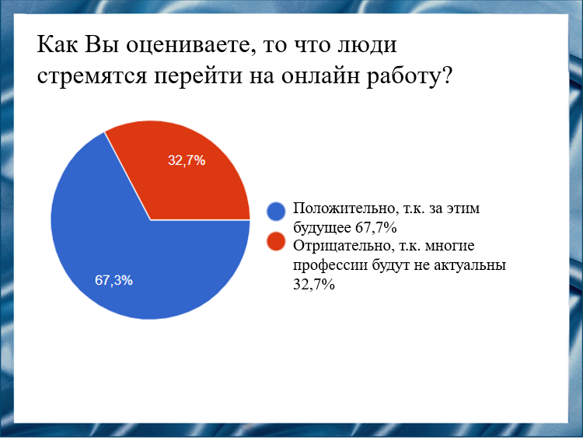
Слайд 10
Стремление людей перейти на онлайн работу имеет свои плюсы и минусы, большинство опрошенных считают, что за этим будущее.

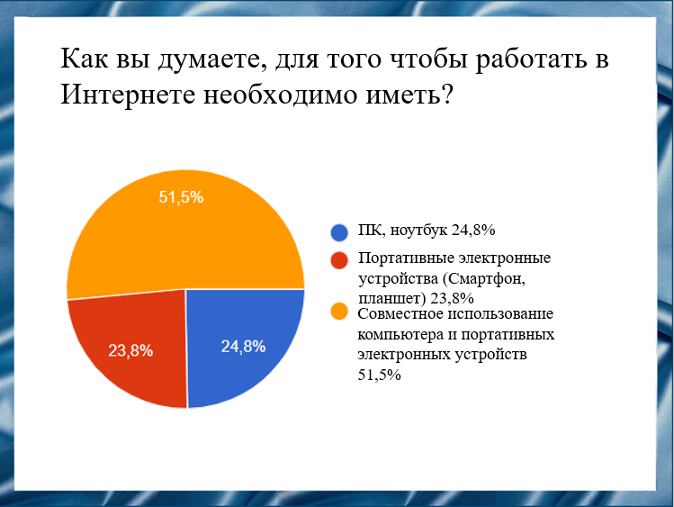
Слайд 11
Работа в Интернете подразумевает использование определенного программного обеспечения. Большинство опрошенных считают, что необходимо совместное использование компьютера и портативных электронных устройств.

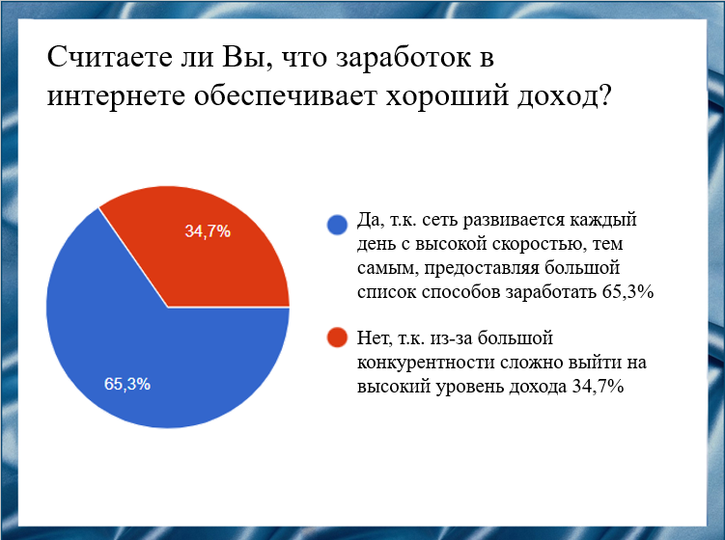
Слайд 12
Данный график нам показывает, что большинство опрошенных считают заработок в Интернете перспективнее, так как он более обеспеченный

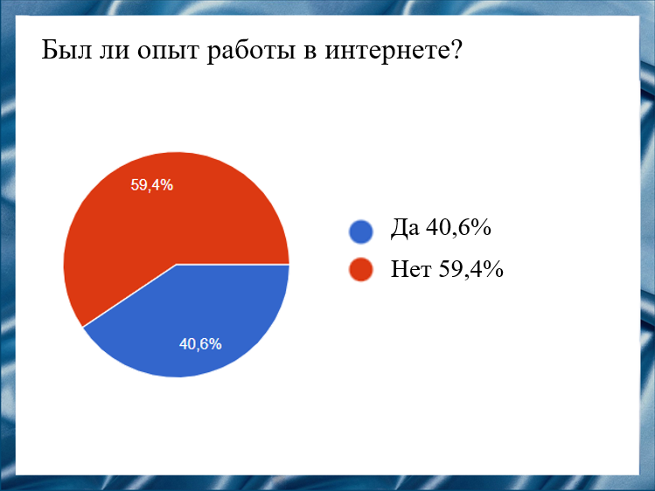
Слайд 13
Мы поинтересовались, есть ли среди опрашиваемых те, кто уже имел опыт работы в Интернете.

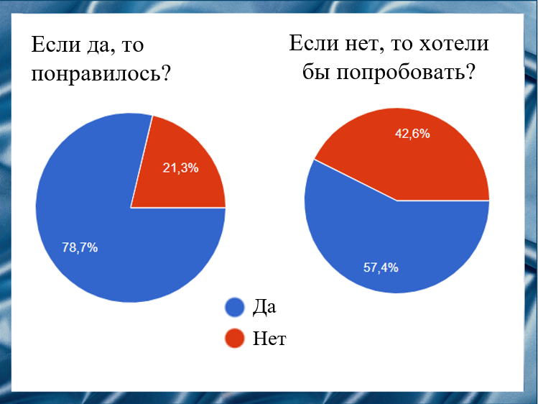
Слайд 14
Исходя из опроса, большинство людей опыта работы в Интернете не имели, но многие из них хотели бы попробовать. А из тех, кто все же попробовал работу в Интернете сказали, что им понравилось.

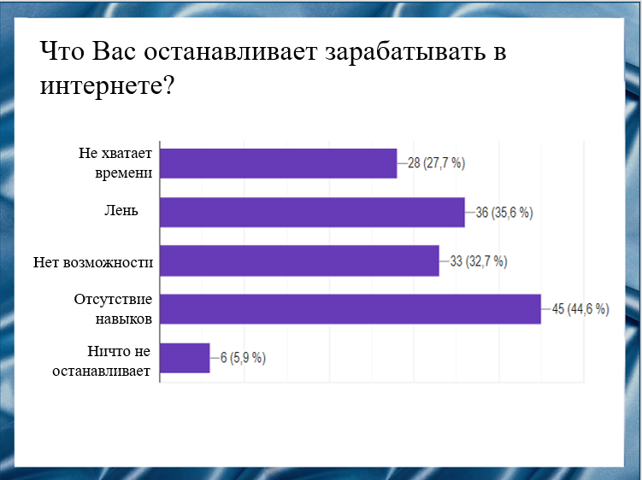
Слайд 15
Судя по ответам, которые мы получили из данного вопроса, можно сделать вывод, что студенты в своём большинстве делятся на 2 мнения, это те, которым лень и не хватает времени, и те у которых нет возможности или отсутствия навыков, также есть и респонденты, которых ничто не останавливает, следовательно, им нравится зарабатывать в Интернете. Из этого вытекает, что многие хотели бы зарабатывать, но их тяготит незнание, как получить доход, отсутствие времени и навыков

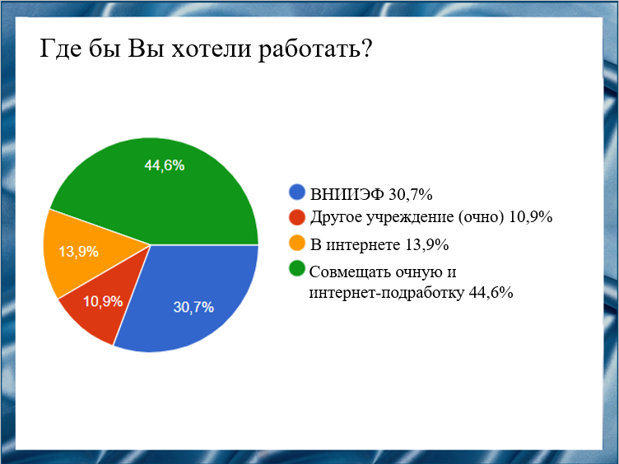
Слайд 16
По данной диаграмме можно сделать вывод, что часть студентов хочет работать во ВНИИЭФ, но большая часть хочет совмещать очную работу и Интернет-подработку

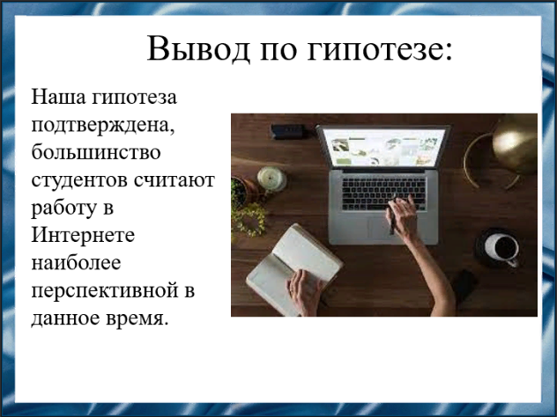
Слайд 17
В итоге нашего опроса мы подтвердили нашу гипотезу о том, что большинство студентов считают, что работа в Интернете наиболее перспективна в данное время. Респонденты согласны с тем, что заработок в сети Интернет позволяет обеспечить хороший доход, при обучении в краткие сроки. Хоть и работа в Интернете становится популярнее и более востребованной, но все равно остаются те вакансии, которые важны именно в очном формате.

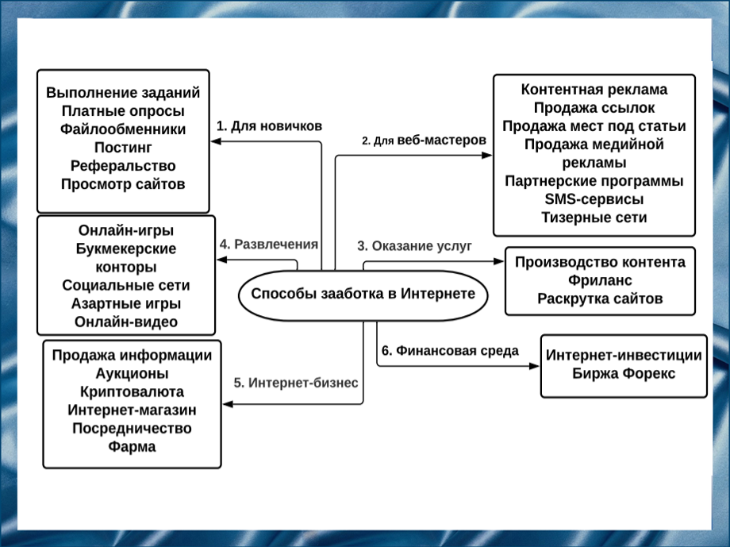
Слайд 18
Способов заработка в интернете настолько много, что практически невозможно все перечислить. Но в основном их можно разделить на несколько групп: чем могут заниматься новички, веб-мастера, бизнесмены и даже те, кто зашел в Интернет на досуге. Наиболее популярными считаются букмекерские конторы, фриланс, криптовалюта и социальные сети.

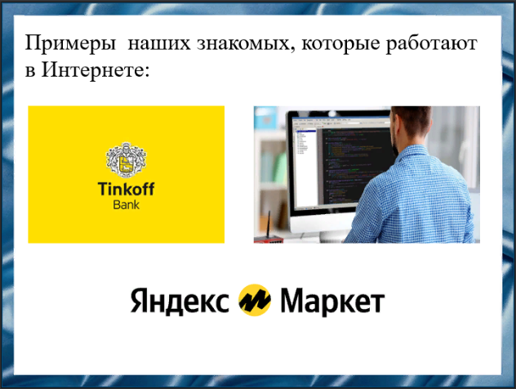
Слайд 19
Среди наших знакомых есть и те, кто зарабатывает в Интернете. Например, одна из них работает в Интернете специалистом по проверке кредитных заявок в Тинькофф-Банке, высшего образования она не имеет и в данное время получает его, она прошла курсы, успешно работает и хорошо зарабатывает. Также еще один занимается разработкой веб-сайтов, что очень востребовано среди российских и зарубежных компаний. Сейчас он также получает высшее образование. Другой наш знакомый работает в Яндекс.Маркете в чате службы поддержки. Эти примеры показывают, что работу в Интернете можно совмещать с учебой, что важно студентам.

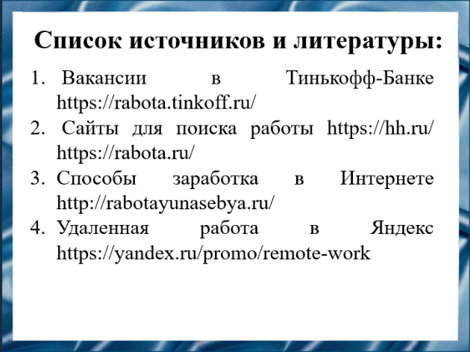
Слайд 20
Наш доклад основывается на данных источниках.

Слайд 21
Спасибо за внимание!
Резюме для СМИ
Работа в интернете с каждым днем становится все доступнее. Эта тема актуальна, так как вопрос заработка является очень важным для каждого человека, и особенно в условиях пандемии. Для определения позиций студентов был проведен опрос, результаты которого отражают насколько удобен этот вид заработка во время обучения.

